Das Design

**Version 1.0**

|  |  |  |  |  |
| --- | --- | --- | --- | --- |
| Autor des Dokuments | Borri Mirco | | Erstellt am | 16.11.2016 |
| Dateiname | Design.docx | | | |
| Seitenanzahl | 5 | © 2016 Borri Mirco® | |  |

Historie der Dokumentversionen

|  |  |  |  |
| --- | --- | --- | --- |
| Version | Datum | Autor | Änderungsgrund / Bemerkungen |
| 0.1 | 16.11.2016 | Borri Mirco | Ersterstellung |
| 0.2 | 20.11.2016 | Borri Mirco | Weiter arbeiten |
| 1.0 | 21.11.2016 | Borri Mirco | Fertigstellung |

Inhaltsverzeichnis

Historie der Dokumentversionen 1

Inhaltsverzeichnis 2

1 Einleitung 2

1.1 Allgemein 2

1.2 Zielgruppe 2

1.3 Inhalt 2

2 Grob Entwurf 3

2.1 Beschreibung 3

2.2 Karten 3

2.3 Bildgalerien 4

2.4 Menü 4

3 Inhalt 4

3.1 Hotels, Bars, Restaurants 4

3.2 Sehenswürdigkeiten 4

3.3 Kommentare 4

4 Realisierung 4

4.1 Programmieren 4

4.2 Datenbank / Server 4

4.3 Sprachen 5

5 Letzte Änderungen 5

# 

# 1 Einleitung

## 1.1 Allgemein

Die Webseite soll sehr Benutzerfreundlich sein, und so den Benutzer eine einfache Oberfläche bieten. Alle Hotels, Bars, Restaurants,… werden in Form von einzelnen Beiträgen dargestellt. Dieses Modell trägt zur Responsibilität der Webseite bei, da einzelne Beiträge gut Skaliert und angeordnet werden können. Einzelne Beiträge können dann auch hinzugefügt, gelöscht oder verändert werden. Mit einem Menü kann der Benutzer die Beiträge sortieren oder auch zu Karten oder anderen Unterpunkten navigieren.

## 1.2 Zielgruppe

Die Zielgruppe der Webseite sind Touristen, die sich über das Wipptal informieren wollen. Deshalb muss die Webseite in mehreren Sprachen abgerufen werden können. Die Webseite soll auch intuitiv sein, damit auch unerfahrene Benutzer sie bedienen können.

## 1.3 Inhalt

Die Seite soll vor allem informieren, deshalb müssen Beiträge Zu einzelnen Gebieten, Hotels,… objektiv und qualitativ hochwertig sein. Der Benutzer soll sich heraussuchen über was er sich informieren will und soll dabei immer eine Sachliche Meinung zu einzelnen Themen erhalten. Verlinkungen zu den Webseiten der einzelnen Hotels, Bars,… können ebenfalls in den Beiträgen angeführt werden. Ein Kommentar-System ist auch geplant, falls noch genug Ressourcen übrig bleiben. Durch diese Kommentar und Bewertung Funktion kann sich der Benutzer über andere Meinungen erkundigen.

# 2 Grob Entwurf

## 2.1 Beschreibung

Die Webseite wird mit einer Menüleiste an der linken Seite ausgestattet werden, damit der Benutzer wie gewohnt Navigieren kann. Ob Unterpunkte Ausklappbar oder fixiert sind ist noch offen.

In der Mitte werden die Beiträge Dargestellt, die mit dem Menü Sortiert und gefiltert werden können. Beiträge können ausgehend ihrer Inhaltes auch unterschiedlich groß sein. Die Beiträge passen sich automatisch der Bildschirmauflösung an um immer lesbar und geordnet zu erscheinen.

An der linken und unteren Seite können eventuelle Verweise, Quellen, Sponsoren, … angeführt werden. Dies ergibt sich dann im Laufe der Realisierung.

Oben wird immer ein Aktuelles Landschaftsbild die Seite schmücken. Die Farben werden hell und ansprechend gestaltet werden.

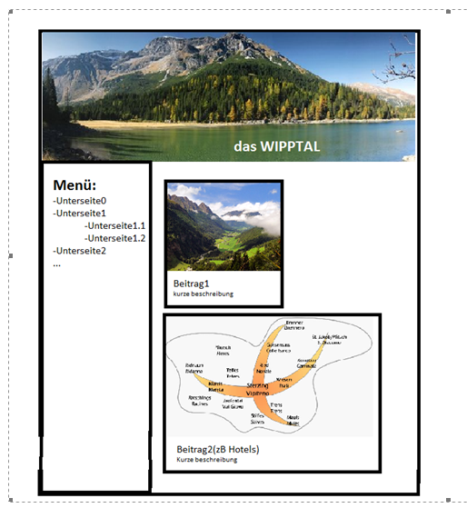Hier ist ein grob gezeichnetes Bild zu sehen das ungefähr der Idee entspricht.

Die Beiträge werden entsprechend der Auflösung der Benutzer angepasst. Und das Menü sollte sich bei einer mobilen Ansicht verbergen lassen, damit der volle Bildschirm genutzt werden kann. Die Hintergrundbilder werden immer aktualisiert, sollen aber immer auch zur Jahreszeit passen.

Dies ist nur ein Grob Entwurf, es soll nur die Idee veranschaulichen und nicht die Fertige Seite darstellen.

## 2.2 Karten

Karten können mit dem Menü ausgewählt werden. In dieser Unterseite sollen Benutzer die Möglichkeit haben sich die Landschaft und Straßen anzusehen. Google Maps bietet hierfür eine Lösung, die einfach eingebaut werden kann. Andere Karten, die auch Gehwege oder Radwege genau beschreiben, müssen aus anderen Quellen einbezogen werden. Die Bedienung der Karten sollte mit den entsprechenden Metaphern gut gelingen und für den Benutzer wie gewohnt einfach sein.

## 2.3 Bildgalerien

Ein anderer Unterpunkt im Menü sind die Bildgalerien. Hier sind alle Bilder der Webseite aufrufbar. Hintergrundbilder, Fotos der Restaurants, und alle weiteren Bilder können hier angesehen werden. Zusätzliche Bildersammlungen können ebenfalls eingebaut werden.

## 2.4 Menü

Im Menü werden verschiedene Unterpunkte auswählbar sein. Das Sortieren der Beiträge nach Typ, das Anzeigen der Karten oder das Auswählen der Bildgalerien werden hier auswählbar sein. Hotels nach Sternen zu sortieren, wird z.B. mit Unterpunkten realisiert. Die genauen Ausmaße des Menüs hängen vom Inhalt ab und können noch nicht genau festgelegt werden.

Das Menü wird in der Mobilen Ansicht ausgeblendet, damit der volle Bildschirm genutzt wird. Ein Symbol soll dann das aufrufbare Menü darstellen. Dieses Symbol sollte bekannt sein damit der Benutzer sich gleich zurecht findet.

# 3 Inhalt

## 3.1 Hotels, Bars, Restaurants

Beiträge die Hotels, Bars oder Restaurants beschreiben, können mit dem Menü sortiert werden und sollten dem Benutzer ein gutes Bild der jeweiligen Hotel, Bar oder Restaurants geben. Die Texte sollen gut formuliert werden und eher Objektiv sein. Bilder werden natürlich auch angeführt.

Verlinkungen zu den Webseiten können auch eingefügt werden.

## 3.2 Sehenswürdigkeiten

Wichtige Orte oder Sehenswürdigkeiten können auch in Form von Beiträgen eingefügt werden. Bei diesen soll auch Beschreibung und eventuelle geschichtliche Bedeutung angeführt werden.

## 3.3 Kommentare

Kommentare werden zu jedem Beitrag einzeln zu sehen sein. Jeder Besucher kann ein Kommentar hinterlassen und somit seine Erfahrungen mit anderen teilen. Die Kommentare werden vor dem Veröffentlichen natürlich überprüft.

# 4 Realisierung

## 4.1 Programmieren

Die Webseite wird hauptsächlich in HTML geschrieben. CSS Wird zur Gestaltung der Webseite verwendet. Der genaue Code ist noch nicht fix, da bleibt es dem Programmierer offen wie er es Realisieren will. Das Ergebnis sollte aber dem Design und den Anforderungen gerecht werden.

Grob kann man aber die Aufteilung mit Divs erstellen. Das Menü, Der Inhalt und die Bilder werden dementsprechend eingeteilt. Tabellen können ebenfalls das Menü unterteilen. Einzelne Beitrage werden als einzelne Divs implementiert.

## 4.2 Datenbank / Server

Der Server auf dem die Webseite laufen wird muss noch ausgewählt werden. Auf diesem Server müssen dann alle Notwendigen Dateien gespeichert werden und auch eine Datenbank mit allen Informationen die in die Webseite einfließen werden.

## 4.3 Sprachen

Die Webseite sollte auch in mehreren Sprachen aufrufbar sein, dazu müssen alle Texte übersetzt werden. Ein Auswahlbereich der Sprache ist oben rechts zu finden.

# 5 Letzte Änderungen

Letzte Änderungen können mit dem Kunden oder mit dem Testteam abgesprochen werden. Falls Technisch etwas nicht möglich ist, wird es mit dem Kunden abgesprochen.